№8 (157) апрель  2026 | М А О У С Ш П . П А Р Ф И Н О
 |   
Четверг, 30 апреля 2026 ***** Цена свободная ***** Издается с февраля 2009
13 апреля
Зарница 2.0

показали хорошую подготовку к соревнованиям.
продолжился муниципальный этап Всероссийской игры
«Зарница 2.0.» для старшей и средней возрастной группы, в которой приняли участие команды 8А и 4В классов нашей школы. Юные патриоты
соревновались в различных командных и личных состязаниях. Участники получили незабываемые эмоции и впечатления и
Небо ясное, нет стужи, Комья снежные — долой! Под ногами – просто лужи, И совсем тепло порой.
Ветер что-то заигрался
С нежным солнечным лучом, А берёзки отряхнулись, Шепчутся они о чём?
Горихвостка прилетела, И с утра звенит капель, И малиновка запела,
Здравствуй, звонкий друг,
Апрель!

15 апреля на площади Парфинского КДЦ состоялся завершающий день муниципального этапа военно-патриотической игры «Зарница 2.0», где приняли участие 9 команд образовательных учреждений округа. Это был смотр строевой подготовки. После подведения итогов всех конкурсов, в общекомандном зачете среди наших школьников места распределились следующим образом:
Младшая возрастная группа «Малыш Кибальчиш» (2А) - 1 место (Наставник Белова Н.А.)
Средняя возрастная группа «Орленок» (4В) - 2 место (Наставник Ковалева Ж.Б.) Старшая группа «Правоведы» (8А) - 3 место (Наставник Большева М. С.)
Игра проходила очень дружно и интересно. Команды прошли все этапы достойно.
Кто-то оказался лучшим в одном, а кто-то - в другом, но подготовка у всех команд
была на отличном уровне. Поздравляем всех призеров и победителей с успешным завершением юнармейских игр "Зарница"! Надеемся, что этот опыт станет стимулом для дальнейшего развития и достижения новых вершин.
Сегодня в номере:
- Зарница 2.0
- Апрельские акции
- День космонавтики
- Поездки и экскурсии
- Интересные встречи и уроки
- Победы и достижения
- Поздравления

А команде 2А класса предстоит защищать честь

Парфинского муниципального округа на областных соревнованиях.

В течение учебного года с вами вместе остается
«Школьный вестник». Газета выходит в конце

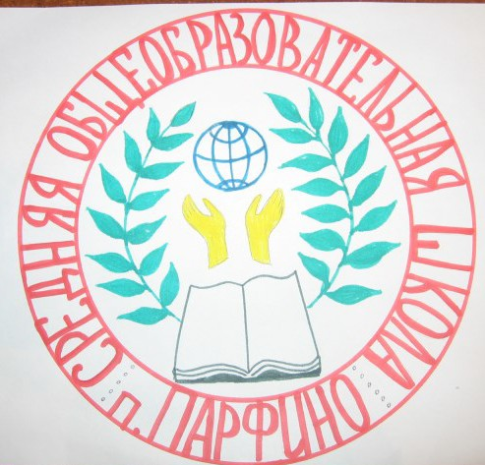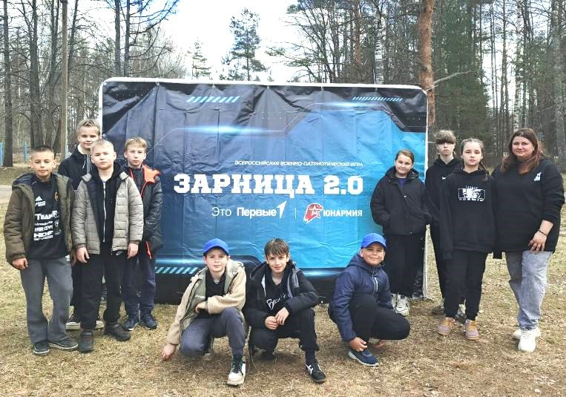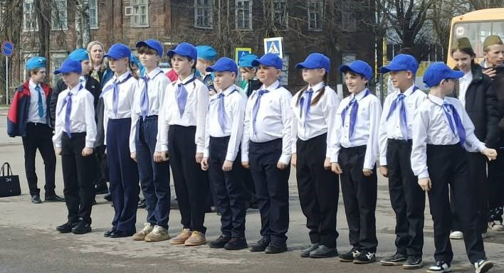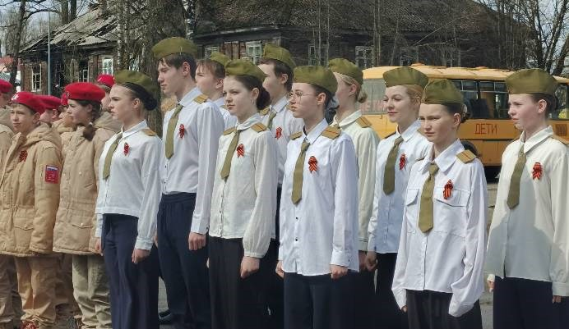
МАОУСШ п.Парфино 2025-2026уч.г
Желаем удачи!

Стр 2 Школьный вестник №8 (157) апрель 2026

Безопасное колесо
7 апреля сборная команда
4А и 4Б классов под

руководством Белянкиной Галины Алексеевны достойно представила нашу школу на конкурсе «Безопасное колесо»! Ребята прошли серьёзные испытания на пяти станциях:
«Знатоки Правил дорожного движения» - теория без ошибок!
«Знание основ оказания первой помощи» - настоящие спасатели!
«Фигурное вождение велосипеда» - ловкость и точность!
«Фигурное вождение электросамоката» - современный подход к безопасности!
«Основы безопасности жизнедеятельности» - готовность к любым ситуациям!
Итог - ПОЧЁТНОЕ 2 МЕСТО! Поздравляем команду и Галину Алексеевну с блестящим результатом!

Что? Где? Когда?

В первые дни весенних каникул команда нашей школы "Феникс" стала ПОБЕДИТЕЛЕМ муниципальной интеллектуальной игры "Что? Где? Когда?" Ребята 7-8 классов достойно представили нашу школу, ответив на вопросы по истории, литературе, русскому языку, физике, математике, химии, биологии и географии. Игра прошла очень оживленно и эмоционально. Все вопросы были разнообразны, но особый интерес у игроков вызвал «Черный ящик». Поздравляем наших победителей и их наставников: Шашина
Вячеслава, Мариничева Станислава, Чудину Полину (7В), Клюева Матвея, Астахову Ульяну (7Б), Прокофьеву Ангелину (7А), Андрееву Алёну и Павлова Артёма (8Б). Наставники команды : Абрамович Ирина Владимировна, Большева Мария Сергеевна, Галахова Галина Валентиновна, Григорьева Наталия Алексеевна, Егорова Лидия Михайловна, Никитина Людмила Яковлевна, Смирнова Светлана Геннадьевна.

Каникулы с пользой
2 апреля у учеников 7В класса был по-настоящему насыщенный каникулярный

день, день без телефонов. Сначала они стали участниками квеста по улицам поселка, который провела для них Леонтьева Е. Н., руководитель краеведческого объединения "Парфинские любознайки". Ребята разделились на команды мальчики/девочки. Им нужно было по подсказкам найти различные объекты поселка, сфотографировать их, дав название и адрес. Выполнение заданий было ограничено временем - один час. Чтобы выполнить все задания, ребятам пришлось побегать по улицам, проявить смекалку, умение работать в группе и знание своей малой родины. Победила, конечно, дружба. После этого был классный поход на берег Ловати с костром, футболом и хорошим настроением.

День птиц

1 апреля в лагере "Калейдоскоп" прошло мероприятие, посвящённое

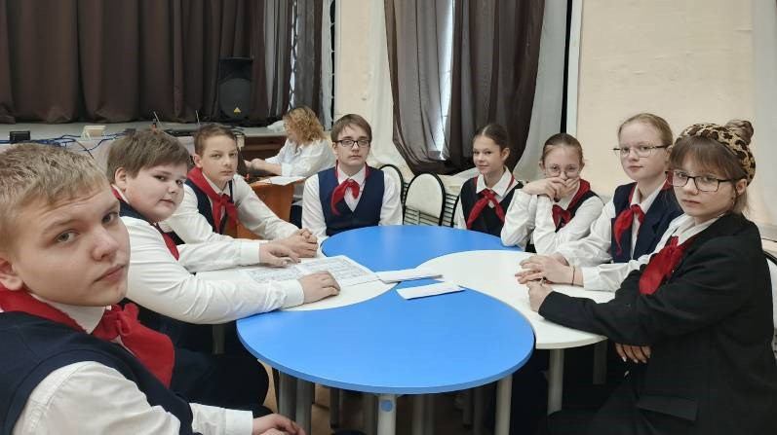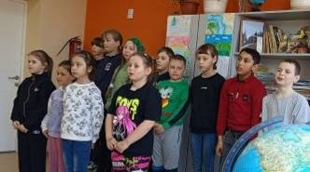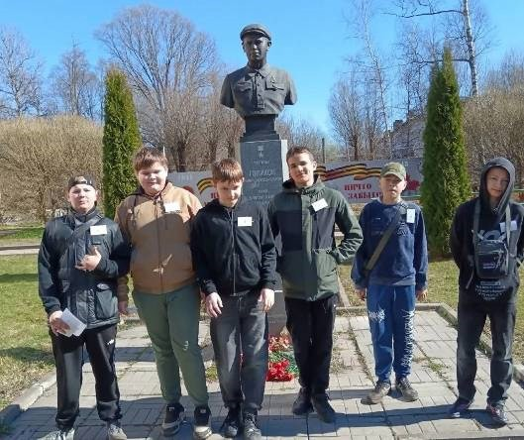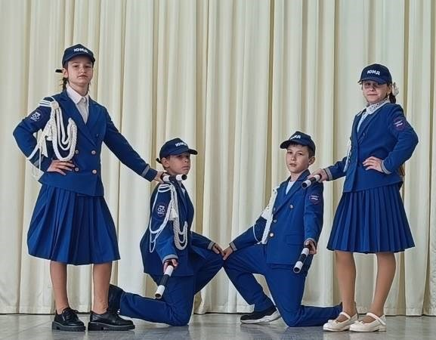празднику "Международный день птиц". Именно в этот период перелётные пернатые возвращаются с зимовки. Он считается экологическим и призван напомнить людям о необходимости охраны птиц и поддержания численности их популяции. Ребята пели песни, рассказывали стихи, пословицы, поговорки, народные приметы о птицах. В забавной форме обыграли сказку "Возвращение птиц" и показали забавную игру, в

МАОУСШ п.Парфино 2025-2026 уч.г

Стр 3 Школьный вестник №8 (157) апрель 2026

Ярмарка трудоустройств
приняли участие в региональном этапе
17 апреля ученицы 8А класса вместе с ребятами из МАОУСШ п. Пола Всероссийской ярмарки

трудоустройства "Работа России. Время возможностей". Школьники посетили профориентационную карусель, где познакомились с техническими профессиями, поучаствовали в мастер - классе по физике. Дальше ребята поучаствовали в работе тематических площадок, прошли тест "Кто я", выполнили упражнения в рамках профориентационных игр Благодарим организаторов за возможность участия в мероприятии

Этой
апрельской

Традиционная акция

традиции уже много лет. Вот и в этом году ребята с классными руководителями вышли на уборку воинского захоронения. Но в этот раз - не одни. Рядом с ними трудились люди, для которых память о героях - не просто слова. Ольга Анатольевна Борисова - заместитель Председателя Новгородской областной Думы, Александр Викторович Залогин - глава Парфинского муниципального округа, и работники администрации. Трудились рука об руку. Вместо официальных речей - общее дело. Грабли, метлы, лопаты, мешки для мусора. И работа. Ребята работали
бок о бок с теми, кто управляет округом и областью, и видели, что эти люди не боятся физической работы. Потому что память о павших не знает должностей и чинов. И это, пожалуй, самый важный урок. Урок, который не поставишь в расписание. Спасибо взрослым за пример!

Урок Мужества
17 апреля "Урок мужества" для обучающихся 9-11 классов провела Ольга Анатольевна Борисова - заместитель

Председателя Новгородской областной Думы, член фракции «Единая Россия». Она рассказала не просто о войне, она поделилась личным, семейным, сокровенным: о своих родных, прошедших Великую Отечественную, и о том, как сегодня наши бойцы сражаются на СВО. Рассказы Ольги Анатольевны – это не просто сухие факты из учебника, это живая история, пропущенная через сердце, пропитанная болью и надеждой. Ребята слушали, затаив дыхание, пытались понять, как люди в нечеловеческих условиях сохраняли и сохраняют веру , шли и идут к Победе.
Такие встречи не проходят бесследно. Они учат нас ценить мир, помнить подвиг предков и быть достойными их памяти. Огромное спасибо Ольге Анатольевне за этот живой, честный и очень нужный

Как известно, театр - одна из важных форм диалога не только со взрослыми, но и с подростками. По доброй традиции, учащиеся 8Б совместно с родителями и классным руководителем побывали на

Поездка в театр

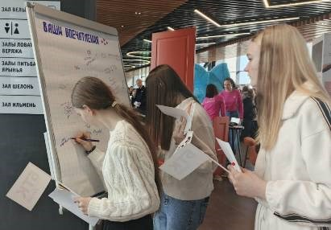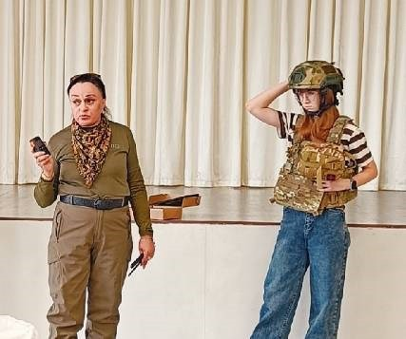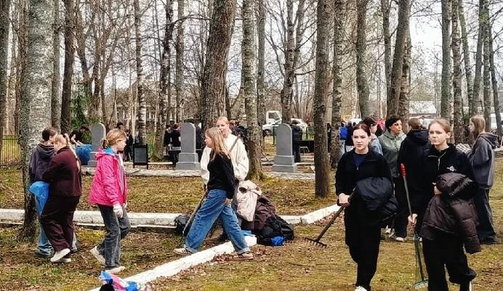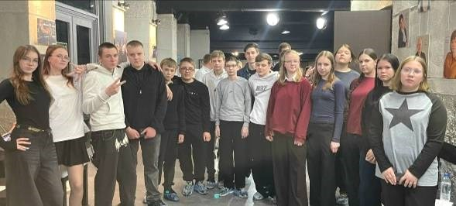спектакле «Само собой и вообще» Новгородского театра для детей и молодёжи «Малый», поставленном по одноименной книге австрийской писательницы Кристине Нёстлингер. В центре – история семьи, состоящей из трёх детей и родителей, в трудный период, когда назревает и происходит развод родителей. В этой истории есть над чем поразмышлять, но заканчивается она весьма оптимистично. Может быть, кто-то из ребят, побывав на этом спектакле поближе познакомился с профессией актера и в будущем станет им!
Встреча с театром помогает нам родителям, учителям, детям, найти общие темы для разговора и обсудить их. А ещё – взглянуть со стороны на знакомые жизненные ситуации под другим углом и лучше понять своего близкого человека
МАОУСШ п.Парфино 2025-2026 уч.г

Стр 4 Школьный вестник №8 (157) апрель 2026

Едем в Боровичи!
В финале каникул некоторые ребята отправились в школьное путешествие. А началось оно с истории - участники поездки побывали в музее-усадьбе А.В. Суворова в селе Кончанское. Там много узнали о жизни великого полководца, его привычках, военных подвигах и знаменитых переходах через Альпы. Это было не просто познавательно, а по- настоящему вдохновляюще!
Затем путешественников ждали
три часа чистой радости и драйва в аквапарке! Вода, горки, волны, смех и отличное настроение - вот что такое настоящий активный отдых! Такие поездки запоминаются надолго и сближают всех.

Ученики 2а класса стали участниками занятия " Ух ты, сократи". Проект реализуется при поддержке

Бережем планету

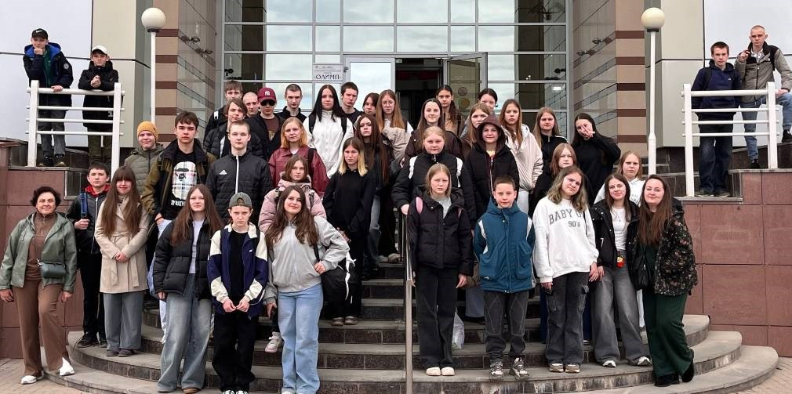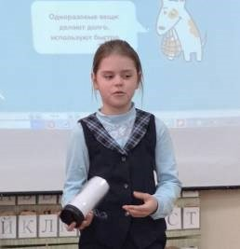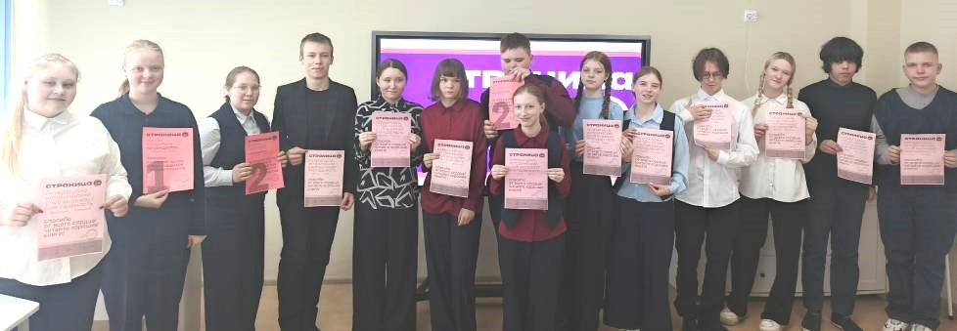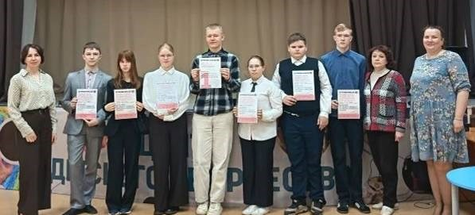Фонда президетских грантов. На занятии дети посмотрели мультфильмы об одноразовых стаканчиках, трубочках для сока и коктейля и одноразовой посуде. Ребята отвечали на вопросы , которые заставили задуматься, на что же больше тратится ресурсов - на производство многоразовой или одноразовой посуды. Оказывается, что на все одноразовое нужно больше ресурсов- воды, сырья, электроэнергии. А кроме того, одноразовая посуда захламляет природу, ее много остаётся после пикников, дней рождений. 2а класс на своих праздниках всегда использует только многоразовую посуду.
Это поддерживают все родители. Сейчас, с наступлением тёплых дней, хочется больше пить. Ребята договорились приносить термокружки.

“Страница 26”
В нашей школе прошёл отборочный тур Чемпионата по чтению вслух среди старшеклассников «Страница 26». Участниками стали школьники 14 –17 лет. Чемпионат проходил в трёх раундах: Русская литература; Поэзия; Зарубежная литература.
Каждый участник преодолел волнение, страх публичного выступления и продемонстрировал весь свой талант и артистичность. Для участников, набравших наибольшее количество баллов, состоялся финальный тур, где они читали стихотворения. Победителями стали Андреева Алёна, Морозова Анастасия (8Б) и Мариничев Станислав (7В).
28 апреля в Центре детского творчества состоялся муниципальный этап Чемпионата. Его участниками стали семь школьников из Парфино, Полы и Федорково. Они соревновались в чтении незнакомых текстов без подготовки. Раунды включали русскую прозу, русскую и зарубежную поэзию. Несмотря на волнение, все
справились блестяще, проявив артистизм и глубину прочтения. По итогам трёх раундов трое финалистов читали стихи по выбору. Наши ребята, победители школьного тура, выступили очень достойно! Гордимся вами!
Благодарим всех участников за проявленный интерес и активное участие в Чемпионате! Желаем дальнейших успехов в изучении литературы!

МАОУСШ п.Парфино 2025-2026 уч.г

Стр 5 Школьный вестник №8 (157) апрель 2026

На занятиях «Разговоры о важном» ученики нашей школы снова говорили о космосе, его прошлом и настоящем. Но на этом «Неделя космоса» не
закончилась: ребята рисовали, выполняли
аппликации, узнавали новые имена. Ученики 3в устроили у себя в классе выставку. В 6В классе прошла интеллектуальная битва, в которой сражались три команды: «Чёрная дыра», «Исследователи

День космонавтики

галактики» и «Сириус».
Занятие кружка «Занимательная физика» в 4а классе тоже было посвящено космосу. Дети повторили известные имена и даты и узнали новое - о первом выходе в открытый космос 18.03.1965г А. Леонова, о полете первой женщины–космонавта В.Н. Терешковой в 1963г, о станциях «Мир» и «МКС». Новые знания о космических полетах закрепили в

24 апреля в Парфинской районной библиотеке прошел ежегодный Диктант Победы,

Диктант Победы

который собрал любителей и знатоков истории Великой Отечественной войны. Обучающиеся 10 – 11 классов приняли участие и выполнили тестовые задания на знание великих сражений, полководцев, на применение кинематографии, поэзии, живописи в раскрытии смысла военных действий.

Интересные встречи
Каждый год школа выпускает в большую жизнь своих выпускников. Поступив в ВУЗы, колледжи и техникумы большинство из них не
забывают школу. К нам

приходят не только встретиться с учителями, но и рассказать ребятам об учёбе и студенческой жизни. Одним из самых активных студентов является выпускник школы Сидоренко Александр, обучающийся Новгородского технологического колледжа по специальности "Спасатель". 29 апреля Александр встретился с семиклассниками и рассказал им о своем участии во Всероссийских студенческих соревнованиях спасателей, проходивших в Ингушетии. За активную жизненную позицию и участие в патриотических мероприятиях области Сидоренко Александр награждён медалью "За службу Родине с детских лет". Мы поздравляем Александра с заслуженной наградой и желаем ему
Мы присоединились к международной акции «Сад памяти», чтобы почтить память павших героев Великой Отечественной войны и Специальной Военной Операции. Вместе с нами - гости и жители посёлка, те, кому не всё равно, кто

Сад Памяти

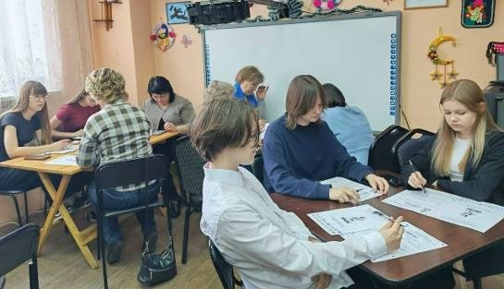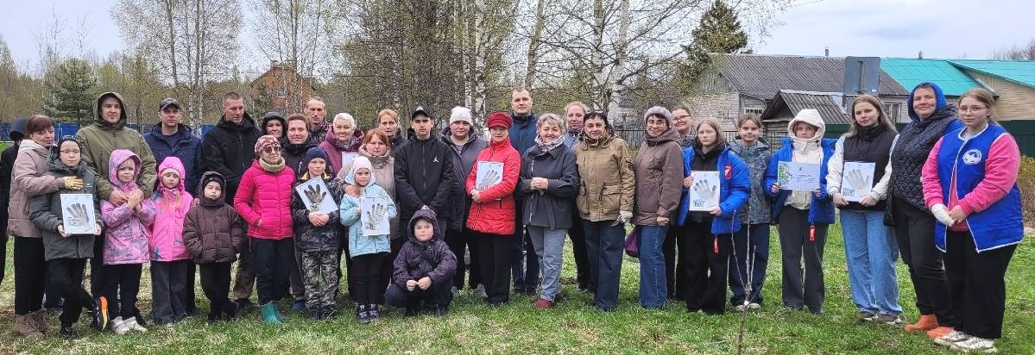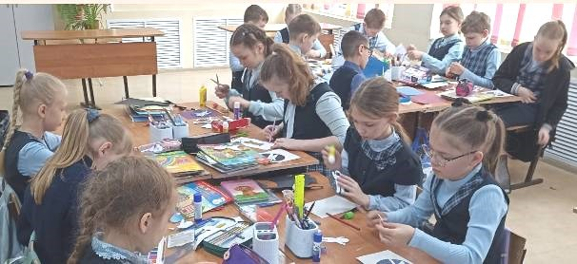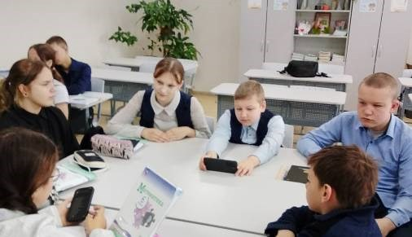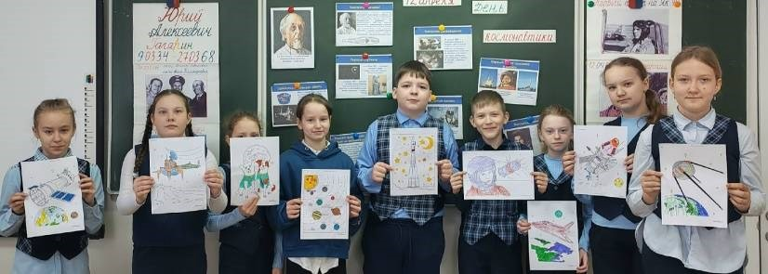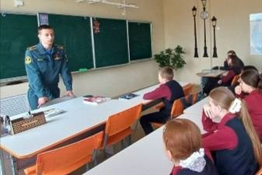помнит и чтит. Все, кто понимает, что каждое дерево здесь - не просто саженец. Это благодарность, это жизнь, это
память, которая не умирает, а растёт, зеленеет и напоминает
будущим поколениям: пока мы сажаем сады, мы помним, а пока мы помним, мы живём.
МАОУСШ п.Парфино 2025-2026 уч.г

Стр 6 Школьный вестник №8 (157) апрель 2026

В рубрике «Поздравления» каждый желающий может поздравить через нашу газету своего товарища, учителя. Приносите свои поздравления в стихах или прозе, и они обязательно появятся на наших
страницах и порадуют своего адресата!

Поздравляем именинников: Фёдорову Ольгу Михайловну
(16го) и Григорьеву Наталию Алексеевну (30-го). Примите поздравления
В день Вашего рождения! Желаем счастья, радости Пить чашу без усталости,
Здоровья, вдохновения, Во всем, всегда везения, Любви, уюта, доброты
И много-много теплоты!

21 апреля - День местного самоуправления!
На торжественном мероприятии в честь этого праздника были подведены итоги и награждены победители и участники конкурса "Создай свой идеальный округ".
Дипломами участников в творческой номинации (рисунки) награждены:
Барбаноу Василий, 4В (руководитель Ковалева Ж.Б.) Мадрахимова Мария, 2А (руководитель Белова Н.А.) Гришина Милана, 4Б (руководитель Белянкина Г.А.) Иванова Алеся, 3А (руководитель Федорова О.М.)
Победителями признаны эссе наших
старшеклассников Андреевой Анастасии, 8А (руководитель Большева М.С.) и Григорьева Александра, 9Б (руководитель Дёгтева О.А.) Поздравляем ребят и их наставников!

7 апреля в МОУО «Гимназия № 4 имени Героя Советского Союза, Почетного гражданина Новгорода И. А. Каберова" пять педагогов, участников областного этапа конкурса профессионального мастерства "Учитель года 2026",
провели свои конкурсные уроки и педагогическое интервью. Среди них была и Белякова Татьяна Николаевна - учитель начальных классов нашей школы. Мы уверены, что конкурсные испытания, урок и ответы на вопросы
«Педагогического интервью» в полной мере раскрыли профессионализм нашего педагога. Желаем удачи Татьяне Николаевне!

Анонс! В мае можно будет поздравить: Козлову Елену Васильевну (6-го) Смирнову Светлану Геннадьевну (11го), Веремеенкову Светлану Викторовну (22-го).
Ежегодно наши коллеги готовят участников конкурса
«Живая классика». 1 апреля в Новгородской областной научной библиотеке стартовал
региональный этап конкурса. Наши ребята - Ковалев Елисей (8А) и Богатырев Гордей (5Б) - выступили достойно, ярко, проникновенно. По итогам конкурса Гордей Богатырев признан лауреатом регионального этапа! Это высокий результат, который вызывает бурю эмоций и искреннюю гордость! Огромное спасибо наставникам - Жанне Борисовне Ковалевой и Людмиле Евгеньевне Ивановой - за подготовку, веру в ребят и этот блестящий успех! Поздравляем Гордея и его

№8 (157) апрель

2026
М А О У С Ш
П . П А Р Ф И Н О
Адрес школы: п.Парфино, пер. Крупнова, д 15 Тел: 6-16-61; 6-15-39 (директор)
Сайт: https://schkolaparfino.gosuslugi.ru/ E-mail: school-parf@yandex.ru
Газета выходит с февраля 2009 Учредитель: Администрация МАОУ СШ п. Парфино
Формат 6 страниц; Тираж не ограничен

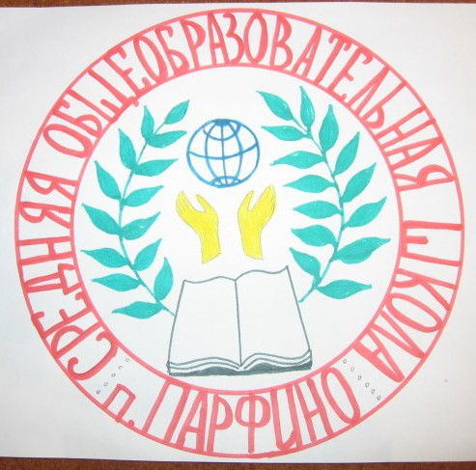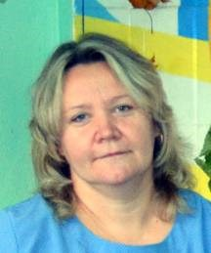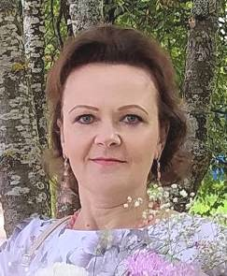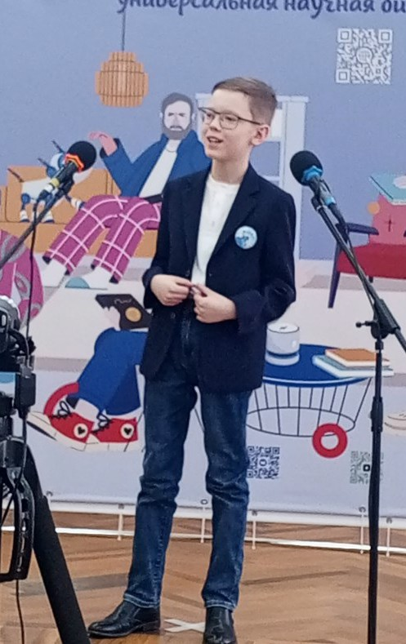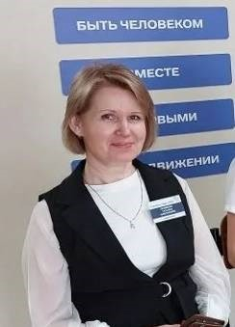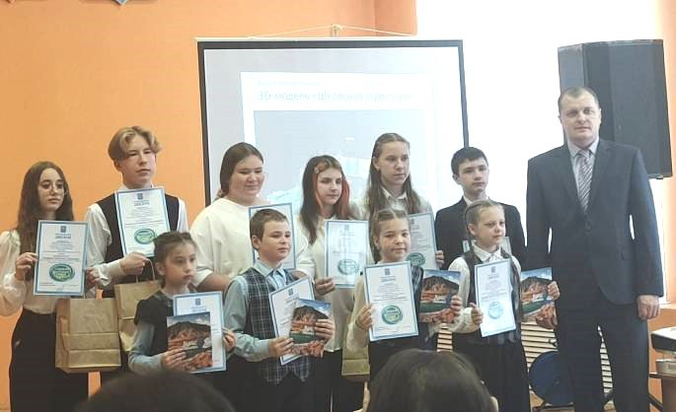
Материалы, вопросы, предложения и замечания направляйте в каб № 36
МАОУСШ п.Парфино 2025-2026 уч.г

